**Тақырып**

**(**Times New Roman, 14 пт, Как в предложениях**)**

*Ахметов А.А.,а Соколов С.С.,б Макаров М.М.а*

**Баяндама тезистерін ұсыну мысалы**

(Times New Roman, 14 пт, курсив, баяндамашы көрсетілген)

аәл-Фараби атындағы Қазақ Ұлттық университеті, 050040, Алматы, Қазақстан,  
бИнститут геологии и минералогии, 630090, Новосибирск, Россия

Ахметов А.А., бакалавриат 4-курс

(Times New Roman, 14 пт, баяндамашы дәрежесі)

e-mail: akhmetov@live.kaznu.kz

Мәтін мәтін мәтін мәтін мәтін мәтін мәтін мәтін мәтін мәтін мәтін мәтін мәтін мәтін мәтін мәтін мәтін мәтін мәтін мәтін мәтін мәтін мәтін мәтін мәтін мәтін мәтін мәтін мәтін мәтін мәтін мәтін мәтін мәтін мәтін мәтін мәтін мәтін мәтін мәтін мәтін мәтін мәтін [1].

Мәтін мәтін мәтін мәтін мәтін мәтін мәтін мәтін мәтін мәтін мәтін мәтін мәтін мәтін мәтін мәтін мәтін мәтін мәтін мәтін мәтін мәтін мәтін мәтін мәтін мәтін мәтін мәтін мәтін мәтін мәтін мәтін мәтін мәтін мәтін мәтін мәтін мәтін мәтін мәтін мәтін мәтін мәтін [2].

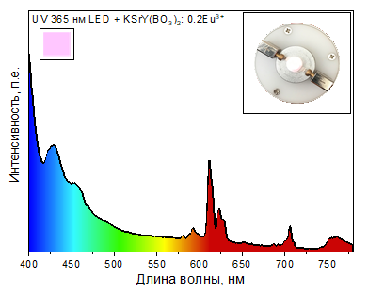

Сурет 1. Сурет тақырыбы **(**Times New Roman, 14 пт**)**

**Пайдаланылған әдебиеттер (**Times New Roman, 14 пт, жирный**)**

1. Ахметов А.А., Петров П.П. Название книги, 2006, **42**, 774.

2. Petrov P.P., Sidorov S.S. V-th International Congress on Chemistry, 2010, London, **2**, 545.

3. Ахметов А.А., Петров П.П., Макаров М.М. Патент 3333333 РК, 2024.

4. Соколов С.С. Название книги. – М.: Химия, 1966. – 768с.

Жұмыс Қазақстан Республикасы Білім және ғылым министрлігінің AР00000000 жобасының қаржылық қолдауымен жүзеге асырылды.